**ЛАБОРАТОРНАЯ РАБОТА №3**

**СОЗДАНИЕ И ОФОРМЛЕНИЕ ОТЧЕТНОСТИ О ДЕФЕКТАХ**

***Цель работы***: *научиться составлять отчеты о дефектах используя* bug tracking *системами.*

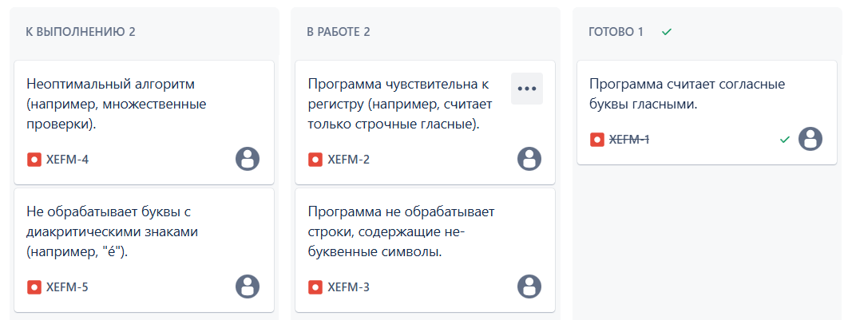

*Контрольные вопросы:*

1. Системы отслеживания дефектов помогают: создавать, отправлять и управлять статусами обнаруженных проблем, назначать ответственных, устанавливать приоритеты и классифицировать их, отслеживать историю изменений и получать уведомления, осуществлять поиск, фильтрацию, генерировать отчеты и анализировать данные, интегрироваться с другими инструментами и управлять жизненным циклом ошибок, разграничивать права доступа и настраивать процессы.

2. Наиболее известные системы bug tracking: Jira – гибкая, многофункциональная система с широкими возможностями интеграции (платная, но доступна и бесплатная версия), Bugzilla – бесплатная и настраиваемая система (однако, сложная в настройке), Redmine – бесплатная система для управления проектами с функциями отслеживания дефектов (проще в настройке, чем Bugzilla), Azure DevOps – комплексная платформа от Microsoft (оптимизирована для .NET и Azure), Trello – простая и визуальная система, использующая канбан-доски (подходит для небольших команд), YouTrack – система с интеграцией с IDE JetBrains, обладающая языком запросов и автоматизации.

3. Отчеты об ошибках необходимы для: записи и документирования дефектов, обеспечения взаимодействия между командами, отслеживания хода исправления, оценки качества разрабатываемого продукта, анализа причин возникновения проблем, оценки эффективности тестирования, обеспечения прозрачности и ответственности, совершенствования процессов разработки.

Вывод: В рамках тестирования программы подсчета гласных в строке были обнаружены ошибки, связанные с учетом регистра и специальных символов. В Jira были созданы подробные тикеты с описанием шагов воспроизведения и ожидаемого результата. Это позволило не только найти ошибки, но и улучшить коммуникацию.